Bulletin de Situation Hydrologique

Biodiversité et Fonctionnement des Ecosystèmes Aquatiques :

Eléments de situation sur le bassin Adour-Garonne au 5 Avril 2012

Dossier suivi par Lionel SAINT-OLYMPE date de rédaction
DiR 7 Sud Ouest 31500 TOULOUSE 5 Avril 2012
Tél. : 06.77.07.69.94

Mèl. : lionel.saint-olympe@onema.fr

Délégation Interrégionale Sud-Ouest
et Services Départementaux de l’ONEMA

- Etat des écoulements : Observatoire National Des Etiages (ONDE)

L’observatoire national des étiages (ONDE) présente un double objectif de constituer un réseau de connaissance stable sur les étiages estivaux et d’être un outil d’aide à la gestion de crise. Les stations ONDE sont majoritairement positionnées en tête de bassin pour apporter de l’information sur les situations hydrographiques non couvertes par d’autres dispositifs existants et/ou pour compléter les informations disponibles auprès des gestionnaires de l'eau (ex. banque HYDRO).
Afin de répondre à ses deux objectifs principaux, le réseau ONDE s’organise selon deux types de suivis : un suivi usuel et un suivi de crise. La différence entre ces deux suivis réside dans les périodes et fréquences de mise en œuvre des observations sur le terrain.

Le dimensionnement de ce nouveau réseau est en cours de finalisation, et à ce jour aucun suivi officiel n’a été réalisé dans les régions Aquitaine et Midi-Pyrénées.

- Informations sur les usages

II.1 Prélèvements et stockages

Compte-tenu d’un important déficit pluviométrique, des prélèvements agricoles à des fins d’irrigation ont déjà été observés courant mars et début avril 2012 dans plusieurs départements : Gironde, Aveyron, Tarn-et-Garonne, Lot-et-Garonne ou encore Tarn (notamment sur le bassin versant du Céret, du Dadou et du Tarn aval – utilisation d’arroseurs et de rampes sur cultures de céréales, d’ail et sur maraîchages).

Concernant les réserves d’eau (usage agricole, soutien d’étiage), la situation est contrastée sur le bassin mais les réserves sont globalement inférieures à celles observées en 2011 à la même période.

Un premier arrêté de restriction des usages de l'eau (en l'occurrence une interdiction totale de prélèvement) a été signé par le Préfet du Tarn pour une application à compter du vendredi 6 avril sur le ruisseau d'En Guibbaud (affluent de l'Agout). Il a également pris un arrêté visant à réduire le débit de l'Arn au niveau de Baous aval (afin de garantir le remplissage de la retenue des Saints Peyres) et appelle à la vigilance sur les cours d'eau Cérou et Dadou (en raison du faible remplissage des retenues amont).

II.2 Pollutions

Le déficit hydrologique actuel fragilise les milieux aquatiques qui sont particulièrement sensible aux phénomènes de pollution.
Ainsi plusieurs pollutions ponctuelles ayant impacté la faune piscicole (modérément) ont été constatées par les agents des Services Départementaux de l’ONEMA depuis le début de l’année :
- Pollutions éparses aux hydrocarbures (départements du Tarn et des Landes)
- Rejet de STEP : pollution en lien avec la construction d’une station d’épuration à filtre planté de roseaux à Virac (Tarn). Les eaux d’infiltration, mal traitées, polluent les eaux souterraines aux alentours de la STEP (milieu karstique)
- Rejet chronique domestique sur un petit affluent de l’Agout sur la commune de Labastide Saint Georges (Tarn). Une mortalité piscicole a été observée suite à la période de gel intense au niveau d’une petite retenue prise par la glace sur ce cours d’eau. Cette mortalité est vraisemblablement la conjoncture d’une qualité d’eau dégradée et d’une asphyxie des poissons sous la glace (Tarn, janvier 2012).
- Pollution mécanique industrielle sur l’Agout en aval de Brassac (Tarn, janvier 2012)
- Rejet organique d’une charcuterie dans un affluent du Gijou (commune de Lacaune, Tarn)
- Colmatage : dépôt de boues de sciages de granit en zone humide sur les sources du Lignon sur la commune du Bez (Tarn, janvier 2012)
- Rejets agricoles et industriels dans le département des Landes

- Ecosystèmes aquatiques

III.1. Hydrologie

Des déficits pluviométriques exceptionnels ont été mesurés ces derniers mois sur le bassin Adour-Garonne (exemple du département du Tarn où le déficit pluviométrique de l’ordre de 40 à 60% par rapport à la moyenne, et l’indice d’humidité des sols le plus bas depuis plus de 50 ans – source : MétéoFrance).

La situation est moins délicate dans le sud du bassin (chaine pyrénéenne), où les niveaux d’eau restent correctes (bien qu’assez bas pour la saison). Les milieux aquatiques y sont vraisemblablement peu impactés malgré des mois de février et mars assez secs.

Le manteau neigeux pyrénéen a été entamé de façon précoce : des eaux de fontes importantes ont par exemple été observées dans le département des Hautes-Pyrénées dès la fin du mois de mars, suite aux hausses des températures (cf photo ci-dessous).

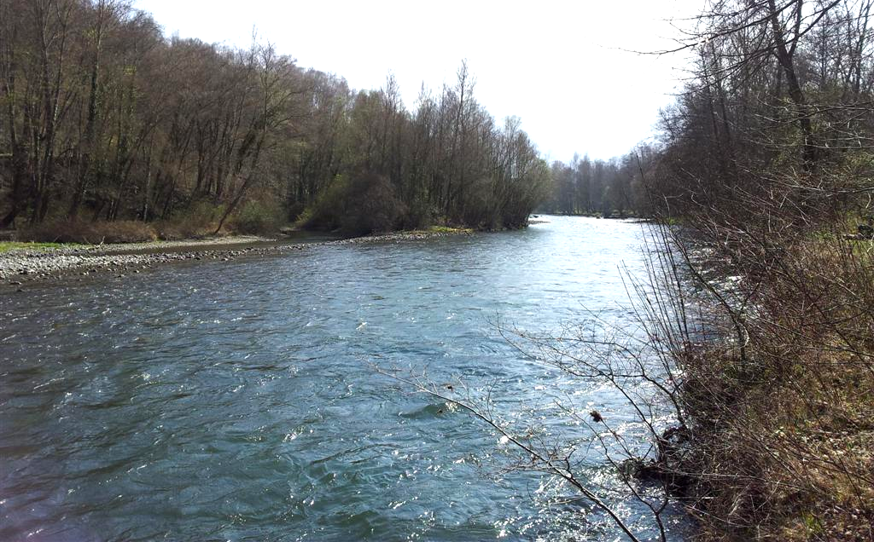

Hausse rapide et importante du débit du gave de Pau (eaux de fonte), le 31 Mars 2012 à Agos-Vidalos, Hautes Pyrénées
(Photographie : Franck REISDORFFER, Chef du SD des Hautes-Pyrénées, ONEMA)

Depuis le début de l’année peu de crues morphogènes ont eu lieu sur l’ensemble du bassin Adour-Garonne.

La situation actuelle est moins favorable qu’en 2011 (année déjà très délicate), et les agents des Services Départementaux de l’ONEMA constatent déjà des débits très bas sur une grande partie du réseau hydrographique secondaire (départements de l’Aveyron, du Lot, du Tarn, des Landes, du Gers…), et même des assecs sur certaines têtes de bassin (exemple : petit affluent du Thoré amont dans le département du Tarn).

La baisse générale des températures couplée aux précipitations observées depuis les premiers jours du mois d’avril mènent à des conditions plus acceptables pour les écosystèmes aquatiques. Cependant, en l’absence d’épisodes pluvieux conséquents dans les prochains jours/semaines, les milieux aquatiques seront très fragilisés à l’entame de la saison estivale.
III.2. Biocénoses

Reproduction

Il est prématuré d’apprécier l’influence des conditions hydrologiques et thermiques sur l’émergence des salmonidés. A priori, comme l’an passé, les conditions de ponte ont été plutôt bonnes et l’absence de crue a assuré une certaine stabilité. Mais les faibles débits de début de printemps ne garantissent pas une émergence satisfaisante.

Les observations de ponte de batracien par les agents de l’ONEMA semblent indiquer un certain succès de reproduction.
Cependant, cette année encore, la migration et la ponte ont été relativement précoces sur plusieurs sous-bassins, du fait de températures supérieures à la moyenne.
Exemple : des pontes précoces de grenouille rousse prises par le gel ont été observées dans une annexe hydraulique du Bernazobre (département du Tarn).

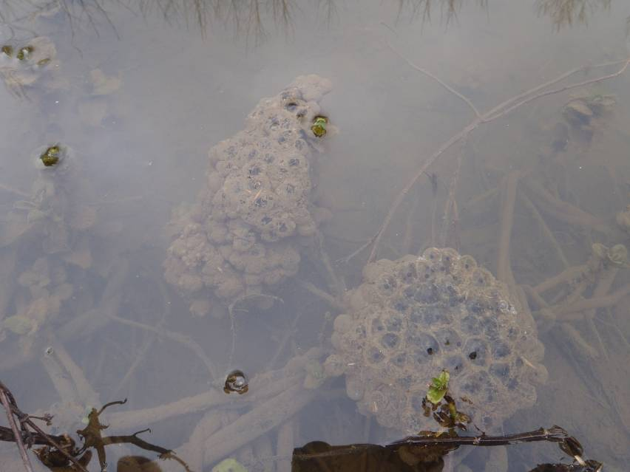
V.JUILLET

Pontes de grenouille agile et de crapaud commun sur le bassin du Tescounet, observées le 22 mars 2012,
Rubans fortement colmatés (photographie : Véronique JUILLET, SD du Tarn)

Mortalités

Des mortalités piscicoles ont été constatées suite à des phénomènes de pollution (cf chapitre II.2) mais également en conséquence de la situation hydrologique actuelle. C’est vraisemblablement le cas sur le ruisseau du Bas à Sarraziet (département des Landes) où une mortalité de goujon a été constatée il y a quelques jours à cause des faibles débits (exondation de radier) et de températures élevées.

Végétation aquatique

Un développement très précoce de la végétation aquatique est constaté sur plusieurs départements du bassin Adour-Garonne (Gironde, Tarn, Landes…)
Des proliférations algales ont même déjà observées dans certains bassins : depuis l’augmentation des températures observée au mois de mars, le Tarn en amont du Saut du Sabot présente une prolifération d’algues vertes filamenteuses, observée habituellement en période estivale
Ces observations témoignent du fort déficit hydrique actuel et plus généralement des conditions hydro-climatiques exceptionnelles.

